全聯會身心障礙者照護委員會主任委員林鴻津醫師專訪
（北縣/陳延蔚報導）

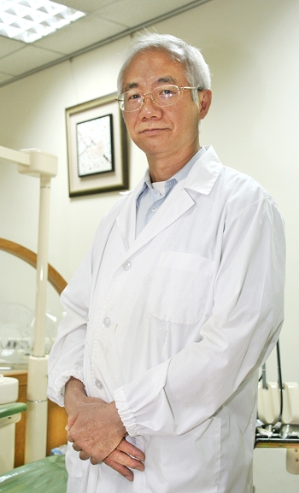

林鴻津醫師／學經簡歷
台北醫學大學牙醫學士（15屆）
全聯會身心障礙者口腔照護委員會主委
健林牙科診所院長

關懷身障 全聯會身照主委林鴻津專訪
全聯會身心障礙者口腔照顧委主會主委林鴻津醫師親身受訪，談身心障礙者感受
（北縣/陳延蔚報導）

身障衛教 五百名口衛指導員共同推廣
今年全聯會徵收五百名口腔衛生照顧指導學員，政府未來約聘學員，落實衛教推廣
（北縣/陳延蔚報導）

身障同胞就醫率太低 健保支出失衡
身心障礙牙科今年就醫率只達3.85%，健保局沒錢，剩下62萬人口無法看醫
（北縣/陳延蔚報導）

